Приложение №6
к постановлению администрации
Боровского муниципального округа Калужской области
от 09.02.2026 г. № 144

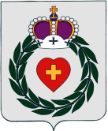
Администрация
Боровского муниципального округа
Калужской области

ОПРЕДЕЛЕНИЕ
об отказе в возбуждении дела об административном правонарушении

«____» __________ 2026 г. | г. Боровск | № _______

УСТАНОВЛЕНО:

ОПРЕДЕЛИЛА:

Председатель /Заместитель председателя
Административной комиссии ________________________________________
М.П. (подпись)

